پارسا اسدنژاد

Parsaasadnezhad2@gmail.com

موضوع

بررسی اضطراب برای دانشجویان در هنگام امتحان به کمک نشانگرهای زیستی

گزارش اول درس کلان داده ها

فهرست

مقدمه 3

به زبان ساده 3

نتایج کلیدی 3

نقش و دستاوردهای کلیدی این مطالعه: 4

چالش‌های مهم شناسایی‌شده: 4

چرا این مطالعه مهم است؟ 4

مسیر پیش‌رو برای تحقیقات آینده 5

بیومارکرهای دیجیتال (Digital Biomarkers) 5

مثال‌هایی از بیومارکرهای دیجیتال 5

چالش‌ها 5

نکات مهم 6

جمع‌بندی 6

دیتاست 6

ساختار داده‌ها 6

فایل‌های موجود در هر پوشه امتحان 6

نکات مهم زمانی 7

مشخصات فنی 7

اطلاعات شرکت‌کنندگان 7

ساختار داده ها 7

تحلیل: 10

تعداد سلول‌های دیتاست 10

اطلاعات کلی 14

ستون‌ها 14

توضیحات آماری 14

تحلیل 15

گیتهاب 16

# مقدمه

این تحقیق بررسی می‌کند که آیا با استفاده از دستگاه‌های پوشیدنی مثل ساعت‌های هوشمند می‌توان عملکرد دانشجویان در امتحان را پیش‌بینی کرد یا نه. پژوهشگران در طول امتحانات، اطلاعاتی مثل میزان تعریق و دمای بدن دانشجویان را اندازه‌گیری کردند.

آنها متوجه شدند دانشجویانی که الگوهای خاصی در تعریق (استرس بیشتر) داشتند، معمولاً نمرات پایین‌تری می‌گرفتند. البته این تحقیق هنوز در مراحل اولیه است و عوامل دیگری مثل حرکت‌های دانشجویان حین امتحان ممکن است روی دقت داده‌ها تأثیر بگذارد.

**هدف این مطالعه** این بود که با استفاده از دستگاه‌های پوشیدنی، داده‌های فیزیولوژیکی (مثل **هدایت پوستی** و **دمای پوست**) از **۱۰ دانشجو** در طول **سه امتحان** جمع‌آوری شود. سپس، پژوهشگران از داده‌های **هدایت پوستی** (که نشان‌دهنده استرس است) برای **پیش‌بینی نمرات دانشجویان** (بالا یا پایین) استفاده کردند.

## به زبان ساده

* دانشجوها در حین امتحان، دستگاه‌هایی مثل ساعت هوشمند یا سنسور پوستی پوشیدند.
* این دستگاه‌ها میزان **تعریق** (که با هدایت پوستی اندازه‌گیری می‌شود) و **دمای پوست** را ثبت کردند.
* بعد از امتحان، دانشمندان بررسی کردند که آیا بین **الگوی استرس** (تغییرات تعریق) و **نمره امتحان** ارتباطی وجود دارد یا نه.

پژوهشگران ابتدا **سیگنال‌های هدایت پوستی** (که نشان‌دهنده استرس است) را فیلتر و پردازش کردند تا **الگوهای کلی تغییرات استرس** در طول امتحان به‌دست آید. سپس با استفاده از این الگوها، یک **مدل هوش مصنوعی** آموزش دادند تا پیش‌بینی کند که آیا نمره دانشجو بالا خواهد بود یا پایین.

## نتایج کلیدی

* **دقت پیش‌بینی مدل:** بین ۷۰ تا ۸۰٪ — یعنی در بیشتر موارد توانسته نمره را به‌درستی حدس بزند.
* **کاربرد عملی:** این نشان می‌دهد که دستگاه‌های پوشیدنی (مثل ساعت‌های هوشمند) **پتانسیل پیش‌بینی عملکرد افراد در شرایط پراسترس** (مثل امتحان) را دارند.
* **نمودار میانگین استرس:** محققان همچنین میانگین تغییرات سطح استرس دانشجویان را در طول امتحان ترسیم کردند که به‌طورکلی روند افزایش و کاهش استرس را نشان می‌دهد.

## نقش و دستاوردهای کلیدی این مطالعه:

این تحقیق دو سهم اصلی به حوزه علوم داده و سلامت دیجیتال اضافه می‌کند:

۱. تهیه یک مجموعه‌داده منحصربه‌فرد از استرس امتحان در شرایط واقعی

* برای اولین بار، داده‌های فیزیولوژیکی دانشجویان (مانند هدایت پوستی و دمای بدن) با استفاده از دستگاه‌های پوشیدنی در طول امتحان جمع‌آوری شد.
* این داده‌ها به‌صورت عمومی منتشر خواهند شد تا سایر پژوهشگران بتوانند از آن برای تحقیقات مرتبط (مثل استرس، عملکرد شناختی یا یادگیری ماشین) استفاده کنند.

۲. تحلیل اولیه ارتباط بین استرس و نمره امتحان

* پژوهشگران نشان دادند که الگوهای هدایت پوستی (تعریق ناشی از استرس) تا حدی می‌تواند نمره دانشجو را پیش‌بینی کند (با دقت ۷۰-۸۰٪).
* این یافته‌ها گام اولیه‌ای برای توسعه ابزارهای پوشیدنی هوشمند است که مثلاً به دانشجویان هشدار می‌دهند استرسشان در حال تاثیرگذاری بر عملکردشان است.

## چالش‌های مهم شناسایی‌شده:

محققان به **اندازه کوچک نمونه‌گیری (۱۰ نفر)** به عنوان یک محدودیت اشاره کرده‌اند، اما تأکید می‌کنند که داده‌های طولیِ جمع‌آوری شده از هر شرکت‌کننده در **سه امتحان مختلف** (دو میان‌ترم و یک پایانی)، ارزش تحلیلی خاصی به این پژوهش داده است.

* **مشکل نویز حرکتی: در محیط‌های واقعی (مثل جلسه امتحان)، حرکت‌های غیرارادی کاربران (مثل تکان دادن دست) باعث اختلال در داده‌های سنسورها می‌شود.**
* **نیاز به روش‌های قوی‌تر: برای تشخیص دقیق‌تر هیجانات و استرس، الگوریتم‌های بهتری نیاز است که تحت تأثیر عوامل محیطی قرار نگیرند.**

## چرا این مطالعه مهم است؟

* پزشکی: در آینده ممکن است از چنین سیستم‌هایی برای پایش استرس بیماران یا سربازان استفاده شود.
* آموزش: معلمان می‌توانند با تحلیل استرس دانش‌آموزان، روش‌های امتحانی بهینه‌تری طراحی کنند.
* توسعه فناوری: انتشار این داده‌ها به پیشرفت هوش مصنوعی در حوزه «سلامت دیجیتال» کمک می‌کند.

## مسیر پیش‌رو برای تحقیقات آینده

۱. افزایش حجم نمونه‌گیری: انجام آزمایش‌های گسترده‌تر با گروه‌های بزرگتر از دانشجویان  
۲. بهبود فیلترهای پردازش سیگنال:

* توسعه فیلترهای تطبیقی برای کاهش نوفه‌های حرکتی (Motion Artifacts) که کیفیت داده‌های پوشیدنی را تحت تأثیر قرار می‌دهند.

۳. روش‌های پیشرفته‌تر سنجش استرس:

* استفاده از ترکیب چندین نشانگر فیزیولوژیکی (مثل ضربان قلب + دمای پوست + EDA) برای تخمین دقیق‌تر سطح استرس.

# بیومارکرهای دیجیتال (Digital Biomarkers)

به زبان ساده، **بیومارکرهای دیجیتال** نشانگرهای قابل اندازه‌گیری و عینی هستند که از طریق دستگاه‌های دیجیتال (مثل ساعت‌های هوشمند، اپلیکیشن‌های موبایل، یا سنسورهای پوشیدنی) جمع‌آوری می‌شوند و اطلاعاتی درباره سلامت، رفتار یا وضعیت فیزیولوژیک فرد ارائه می‌دهند.

## مثال‌هایی از بیومارکرهای دیجیتال

* **ضربان قلب و تغییرات آن** (برای بررسی استرس یا بیماری‌های قلبی)
* **الگوی خواب** (با استفاده از سنسورهای حرکتی)
* **میزان فعالیت بدنی** (قدم‌شمار یا کالری‌سوزی)
* **تغییرات صدا** (برای تشخیص اختلالات عصبی مثل پارکینسون)
* **هدایت پوستی (GSR)** (برای سنجش استرس یا هیجان)

## چالش‌ها

* **دقت داده‌ها:** حرکات ناخواسته (مثل تکان خوردن دست) ممکن است نتایج را تحریف کنند.
* **حریم خصوصی:** ذخیره و استفاده از داده‌های حساس افراد نیاز به قوانین محکم دارد.
* **تفاوت‌های فردی:** واکنش بدن هر فرد به عوامل استرس‌زا متفاوت است.

## نکات مهم

✅ این تحقیق مقدماتی است و برای استفاده عملی نیاز به توسعه بیشتر دارد.  
✅ عواملی مثل تفاوت‌های فردی یا خطاهای سنسورها می‌توانند روی دقت تأثیر بگذارند.  
✅ در آینده، چنین سیستم‌هایی ممکن است به دانشجویان کمک کنند تا استرس خود را در موقعیت‌های حساس مدیریت کنند.

## جمع‌بندی

این مطالعه نشان می‌دهد که ردیابی استرس با فناوری پوشیدنی می‌تواند ابزار مفیدی برای پیش‌بینی عملکرد باشد، هرچند هنوز جای بهبود دارد.

# دیتاست

## ساختار داده‌ها

**StudentGrades.txt**: شامل نمرات هر دانشجو می‌باشد.

**Data.zip**: حاوی پوشه‌هایی برای هر شرکت‌کننده با نام‌های S1، S2 و غیره است.

پوشه‌های هر شرکت‌کننده شامل سه پوشه می‌شود:

* 'Final' (امتحان پایانی)
* 'Midterm 1' (میان‌ترم اول)
* 'Midterm 2' (میان‌ترم دوم)

## فایل‌های موجود در هر پوشه امتحان

هر پوشه امتحان شامل فایل‌های CSV زیر است:

* **ACC.csv**: داده‌های شتاب‌سنج
* **BVP.csv**: داده‌های حجم خون پالسی
* **EDA.csv**: داده‌های فعالیت الکترودرمال (هدایت پوستی)
* **HR.csv**: داده‌های ضربان قلب
* **IBI.csv**: فواصل بین ضربان‌های قلب
* **tags.csv**: برچسب‌های زمانی
* **TEMP.csv**: داده‌های دمای پوست
* **info.txt**: اطلاعات دقیق درباره هر یک از این فایل‌ها

## نکات مهم زمانی

* تمام برچسب‌های زمانی یونیکس برای عدم شناسایی تغییر تاریخ داده‌اند اما تغییر زمانی نداشته‌اند.
* تغییر تاریخ به گونه‌ای انجام شده که وضعیت ساعت تابستانی (CT/CDT) را تغییر نمی‌دهد.
* تمام امتحانات ساعت 9:00 صبح (به وقت CT یا CDT بسته به تاریخ) شروع شده‌اند.
  + مدت زمان میان‌ترم‌ها: 1.5 ساعت
  + مدت زمان امتحان پایانی: 3 ساعت

## مشخصات فنی

* فرکانس نمونه‌برداری آرایه‌ها در ساختار داده‌ها ذکر شده است.

## اطلاعات شرکت‌کنندگان

* مجموعه داده شامل 2 شرکت‌کننده زن و 8 شرکت‌کننده مرد می‌باشد.
* با این حال، جنسیت شرکت‌کنندگان به منظور حفظ حریم خصوصی و عدم شناسایی ذکر نشده است.

# ساختار داده ها

این مجموعه داده ها در ۱۰ فولدر که هر کدام برای دانشجوی خاصی است طبقه بندی شده است.

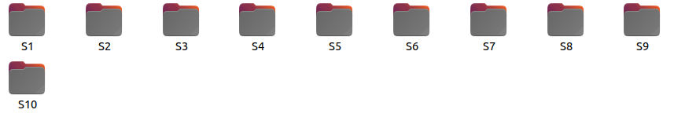

و درون هر کدام از این پوشه ها، سه پوشه دیگر شامل اطلاعات زیستی برای ۳ امتحان متفاوت جمع آوری شده است.

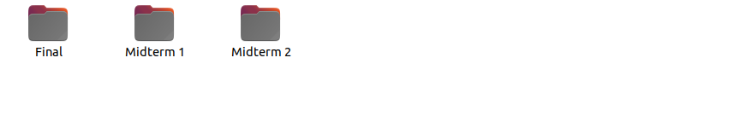

و در قسمت آخر، داده‌های جمع آوری شده را در فایل‌هایی با پسوند .csv می‌بینیم.

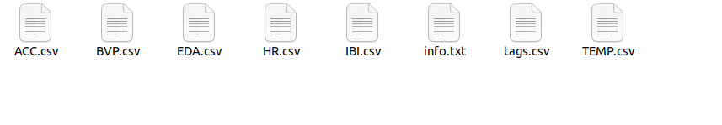که همانطور که در بالا ذکر شد، هر کدام از فایل‌های بالا اطلاعات متفاوتی را در خود جای داده اند. به عنوان مثال فایل HR.csv شامل اطلاعات ضربان قلب دانشجویان در طول برگزاری امتحان بوده و با فایل TEMP.csv به اطلاعات چون دمای بدن دانشجویان اشاره می‌کند.

یکی از چالش‌هایی که در نگاه اول می‌توان مشاهده کرد این است که با توجه به استفاده از سنسور های متفاوت نمی‌توان همه داده‌ها رو در یک Dataframe خاص، قرار داد، چرا که اندازه یا shape هر فایل با سایر فایل‌های دیگر متفاوت می‌باشد.

به عنوان مثال:

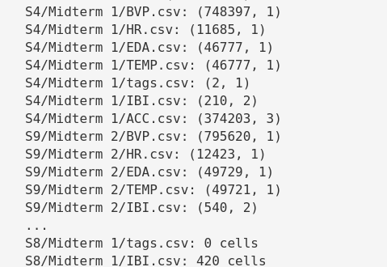

در شکل بالا می‌توان دید که یک دیتاست مانند BVP.csv برای امتحان Midterm 1 منحصر به دانشجوی S4 شامل 748397 سطر می‌باشد در حالی که همین دیتاست برای دانشجوی S9 شامل 795620 سطر است، که این اختلاف به علت تفاوت در جمع آوری داده‌ها در هنگام آزمایش است.

همینطور دیتاست‌های متفاوت مانند HR و IBI تفاوت بسیاری دارند که این اختلاف ممکن است به علت تفاوت بنیادین در ساختار و جنس داده‌ها مرتبط باشد.

در این قسمت من برای نظم و ساختارمندی مناسبتر،اطلاعات کلیدی تمامی دیتاست ها را در یک دیتاست قرار دادم، که در ادامه تصویری را با هم مشاهده می‌کنیم.

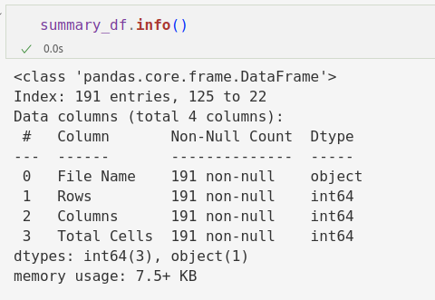

خروجی summary_df.info() نشان می‌دهد که این DataFrame شامل اطلاعات زیر است:

1. تعداد کل ردیف‌ها (Index):  
   این DataFrame شامل 191 ردیف است که هر ردیف مربوط به یک فایل CSV است.
2. ستون‌ها (Columns):  
   این DataFrame دارای 4 ستون است:
   * File Name: نام فایل CSV (نوع داده: object).
   * Rows: تعداد ردیف‌های موجود در هر فایل CSV (نوع داده: int64).
   * Columns: تعداد ستون‌های موجود در هر فایل CSV (نوع داده: int64).
   * Total Cells: تعداد کل سلول‌ها (ردیف × ستون) در هر فایل CSV (نوع داده: int64).
3. Non-Null Count:  
   تمام ستون‌ها دارای 191 مقدار غیر تهی (non-null) هستند، به این معنی که هیچ مقداری در این DataFrame گم نشده است.
4. حجم حافظه (Memory Usage):  
   این DataFrame حدود 7.5 کیلوبایت از حافظه را اشغال می‌کند.

## تحلیل:

* این DataFrame به خوبی اطلاعات مربوط به فایل‌های CSV را خلاصه کرده است.
* هیچ داده گمشده‌ای وجود ندارد، بنابراین نیازی به پاکسازی داده‌ها نیست.
* ستون‌های عددی (Rows، Columns، و Total Cells) می‌توانند برای تحلیل‌های آماری یا مصورسازی استفاده شوند.

## تعداد سلول‌های دیتاست

به کمک ساختار دیتاست بالا به راحتی می‌توان تعداد سلول‌های تمام دیتاست‌ها را محاسبه نمود. این تعداد برابر است با **75003483** که چیزی بیشتر از 75 میلیون داده است که برای این درس یعنی کلان داده‌ها مناسب خواهد بود.

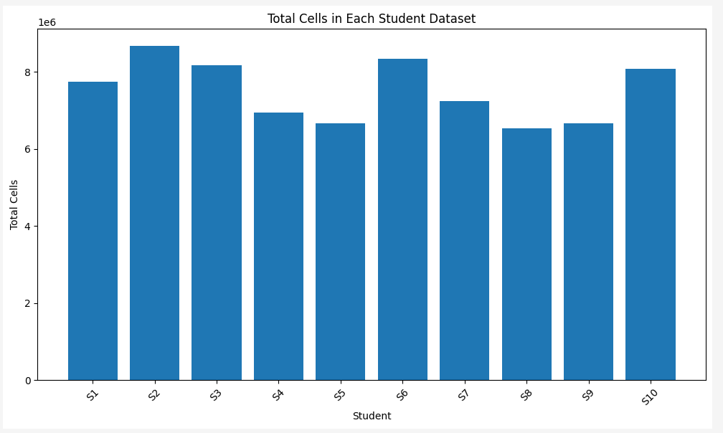

همانطور که پیشتر توضیح دادم، به کمک تصویر بالا می‌توان به راحتی متوجه شد که تعداد داد‌های دیتاست ها برای دانشجویان متفاوت است.

حالا که تمامی دیتاست‌ها را در یک Dataframe قرار دادیم به سادگی می‌توان با نوشتن filter ها‌ی مناسب خروجی زیر را گرفت.

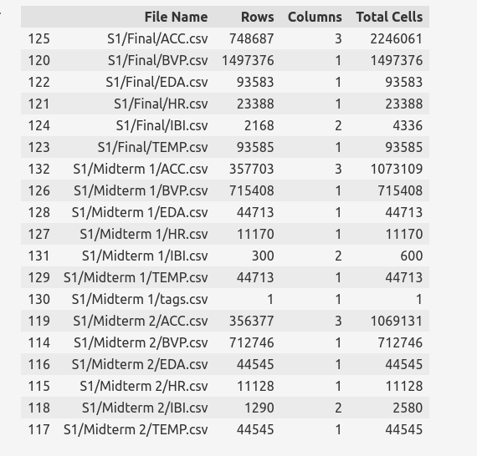

تصویر بالا تمامی دیتاست‌های مربوط به دانشجوی s1 را نشان می‌دهد.

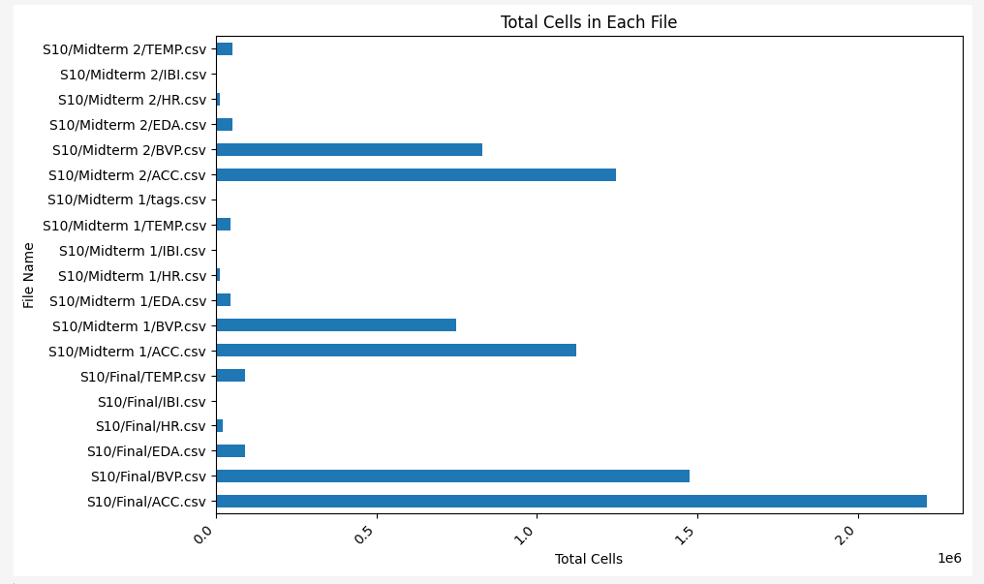

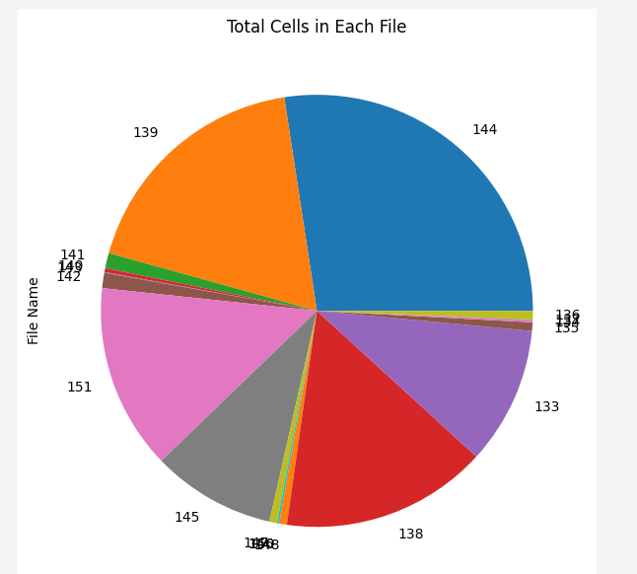

به کمک pie چارت بالا می‌توان دید که دیتاست با رنگ آبی که id آن 144 است تعداد بیشتری داده در خود جای داده است و تعدای از دیتاست‌ها تفاوت بسیار زیادی دارند، مثلا IBI و HR تعداد بسیار کمتری دارند.

نمودار های زیر برای دانشجوی s7 است.

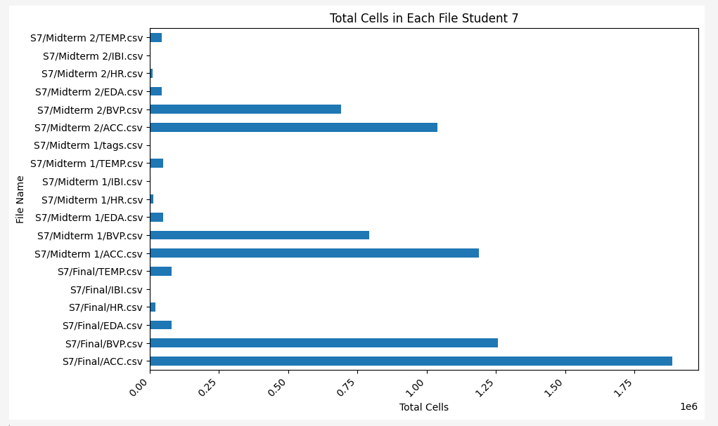

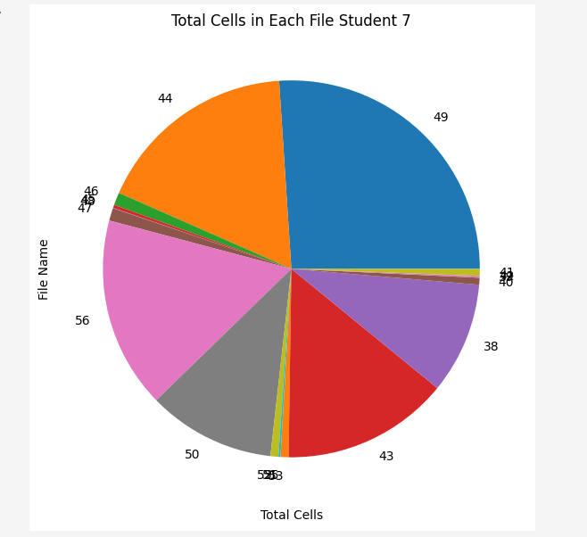

با مقایسه این دو دانشجو می‌توان دریافت که این اختلاف واقعا ممکن است به خاطر ماهیت و جنس داده‌ها باشد چرا که دیتاست‌های مشابه تعدادی نزدیک به یکدیگر دارند به عنوان مثال برای دانشجوی s7 نیز همانند دانشجوی s1 میزان تعداد سلول‌های دیتاستی چون HR کمتر است.

## اطلاعات کلی

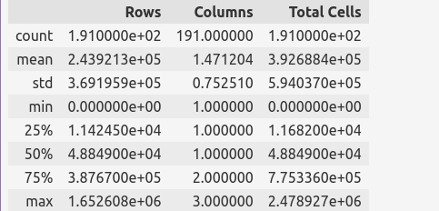

این جدول آماری اطلاعاتی درباره ستون‌های Rows، Columns و Total Cells در DataFrame summary_df ارائه می‌دهد. در ادامه هر بخش توضیح داده شده است:

### ستون‌ها

1. Rows: تعداد ردیف‌های موجود در هر فایل CSV.
2. Columns: تعداد ستون‌های موجود در هر فایل CSV.
3. Total Cells: تعداد کل سلول‌ها در هر فایل CSV (حاصل‌ضرب Rows و Columns).

### توضیحات آماری

* count: تعداد مقادیر غیر تهی در هر ستون.  
  برای هر سه ستون، مقدار 191 است، به این معنی که هیچ مقداری گم نشده است.
* mean: میانگین مقادیر هر ستون.
  + میانگین تعداد ردیف‌ها (Rows) برابر با 243,921.3 است.
  + میانگین تعداد ستون‌ها (Columns) برابر با 1.47 است.
  + میانگین تعداد کل سلول‌ها (Total Cells) برابر با 392,688.4 است.
* std: انحراف معیار مقادیر هر ستون.
  + انحراف معیار تعداد ردیف‌ها بسیار بالا است (369,195.9)، که نشان‌دهنده پراکندگی زیاد در تعداد ردیف‌ها بین فایل‌ها است.
  + انحراف معیار تعداد ستون‌ها پایین است (0.75)، که نشان می‌دهد تعداد ستون‌ها در اکثر فایل‌ها مشابه است.
  + انحراف معیار تعداد کل سلول‌ها نیز بالا است (594,037.0)، که نشان‌دهنده تفاوت زیاد در اندازه فایل‌ها است.
* min: کمترین مقدار در هر ستون.
  + کمترین تعداد ردیف‌ها 0 است (احتمالاً فایل خالی).
  + کمترین تعداد ستون‌ها 1 است.
  + کمترین تعداد کل سلول‌ها 0 است (برای فایل‌های خالی).
* 25% (ربع اول): مقداری که 25 درصد داده‌ها کمتر از آن هستند.
  + 25 درصد فایل‌ها کمتر از 11,424.5 ردیف دارند.
  + 25 درصد فایل‌ها فقط 1 ستون دارند.
  + 25 درصد فایل‌ها کمتر از 11,682 سلول دارند.
* 50% (میانه): مقداری که 50 درصد داده‌ها کمتر از آن هستند.
  + 50 درصد فایل‌ها کمتر از 48,849 ردیف دارند.
  + 50 درصد فایل‌ها فقط 1 ستون دارند.
  + 50 درصد فایل‌ها کمتر از 48,849 سلول دارند.
* 75% (ربع سوم): مقداری که 75 درصد داده‌ها کمتر از آن هستند.
  + 75 درصد فایل‌ها کمتر از 387,670 ردیف دارند.
  + 75 درصد فایل‌ها 2 ستون دارند.
  + 75 درصد فایل‌ها کمتر از 775,336 سلول دارند.
* max: بیشترین مقدار در هر ستون.
  + بیشترین تعداد ردیف‌ها 1,652,608 است.
  + بیشترین تعداد ستون‌ها 3 است.
  + بیشترین تعداد کل سلول‌ها 2,478,927 است.

### تحلیل

* پراکندگی زیاد در تعداد ردیف‌ها و سلول‌ها: انحراف معیار بالا و فاصله زیاد بین مقادیر حداقل و حداکثر نشان می‌دهد که اندازه فایل‌ها بسیار متنوع است.
* تعداد ستون‌ها محدود است: اکثر فایل‌ها فقط 1 یا 2 ستون دارند، و حداکثر تعداد ستون‌ها 3 است.
* وجود فایل‌های خالی: مقدار صفر در Rows و Total Cells نشان‌دهنده وجود فایل‌های خالی است.

# گیتهاب

تمامی کد‌ها را می‌توان در آدرس [گیت هاب](https://github.com/pxsa/Big-Data-course) مشاهده نمود.

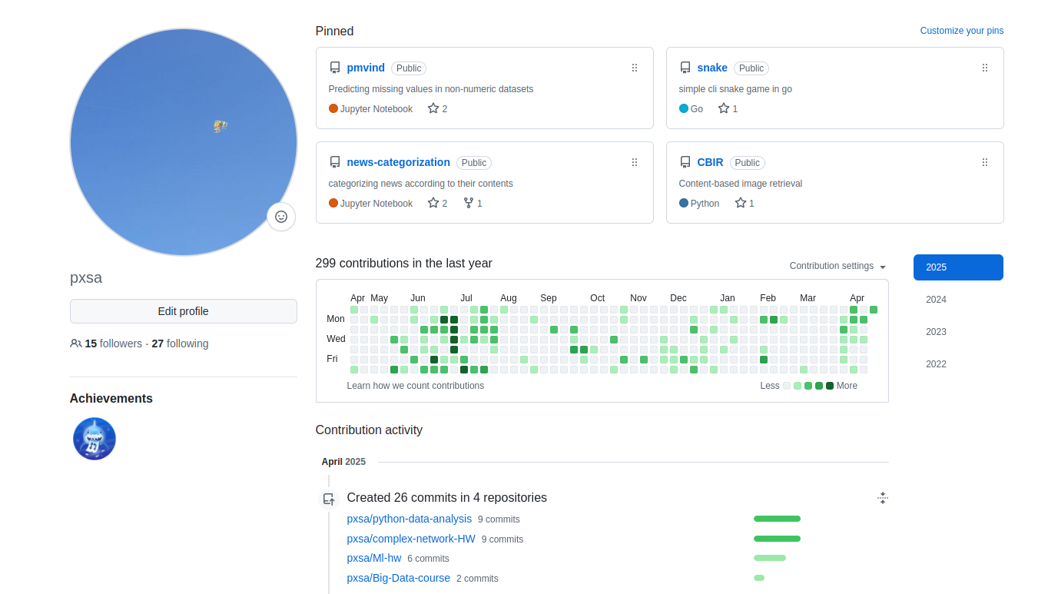

پایان